Служба турботи про психічне здоров’я благодійного фонду «Право на захист» допомагає проживати війну, працює над подоланням психологічних наслідків війни та підвищенням обізнаності про стрес для цивільних. Фокус діяльності спрямований на внутрішньо переміщених осіб, осіб без громадянства, біженців.
Працюють у кількох напрямках. Це — просвітництво, зокрема створено курс лекцій про надання психологічної допомоги, які можна переглянути під час вебінарів та у запису на каналі Служби в YouTube, а також просвітницький телеграм-канал «Психолог на зв’язку». У ТГ-каналі зібрані статті з рекомендаціями, як проживати війну, а також анонси подій Служби.
Інший напрямок — кризове консультування у шелтерах (або в місцях компактного проживання переміщених осіб) онлайн та офлайн.
Очне кризове консультування фахівців Служби можна отримати в шелтерах Дніпра, Львова та Чернівцях. Аби отримати психологічну допомогу в цих містах, потрібно заповнити форму онлайн. Незабаром психологи організації почнуть працювати в Києві, Полтаві, Вінниці, Сумах, Чернігові, Черкасах та інших містах.
Запит на отримання кризової психологічної консультації онлайн можна залити тут.
Працює також онлайн-група для батьків, які виховують дітей під час війни. Записатись можна тут.
Lifeline Ukraine — всеукраїнська гаряча лінія, яка була створена насамперед для надання кризової психологічної допомоги ветеранам і членам їхніх сімей, а згодом — для всіх жителів України.
Основна тематика роботи — запобігання суїцидам, психологічна підтримка психічного здоров’я в періоди кризи (складності в стосунках, втрата роботи, депресія тощо). Організація здійснює інформаційне та кризове дистанційне консультування. Окрім того, фахівці Lifeline Ukraine надають емоційну підтримку, найчастіше по неї звертаються люди з інвалідністю.
Допомога надається цілодобово за коротким телефонним номером 7333 або через текстове чатове консультування у фейсбук, телеграм і на сайті Lifeline Ukraine.
Громадська правозахисна організація «Ла Страда-Україна» працює для забезпечення ґендерної рівності, запобігання ґендерно зумовленому насильству, зокрема домашньому насильству та протидії торгівлі людьми. Окрім того, підтримка надається дітям, підліткам та студентській молоді, які опинились у будь-яких складних життєвих ситуаціях. Дорослі можуть проконсультуватися з психологами, юристами, соціальними працівниками та соціальними педагогами щодо ситуацій, які стосуються дітей та порушення їхніх прав.
Допомога надається в цілодобовому режимі за принципами анонімності і конфіденційності.
Підтримку можна отримати за Національною гарячою лінією за номерами 0 800 500 335 (з мобільного або стаціонарного) або 116 123 (з мобільного).
Національна гаряча лінія для дітей та молоді працює за номерами 0 800 500 225 (з мобільного або стаціонарного) або 116 111 (з мобільного).
Також допомога надається в електронному форматі на сторінках в інстаграмі та телеграмі.
Національна психологічна асоціація — професійне об’єднання, фахівці якого надають безкоштовні психологічні консультації для осіб, яким потрібна допомога внаслідок ситуації, що склалась навколо. Платформа працює у форматі первинної психологічної допомоги (кризові та консультації з травмотерапії), що надається дорослим і підліткам.
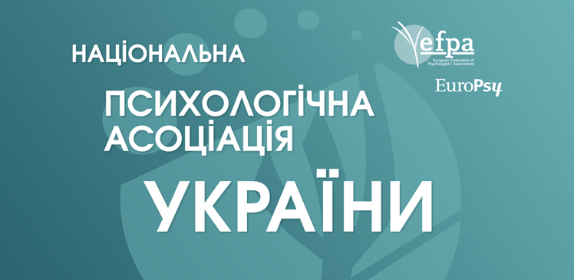
Консультації надаються в телефонному форматі чи через відеозв’язок для мешканців з усієї України. Телефон гарячої лінії — 0 800 100 102.
Найближчим часом заплановано надати безкоштовний доступ до гарячої лінії у всіх частинах світу.
За результатами обговорення учасники зустрічі підписали спільний документ про консолідацію зусиль та партнерство, що допоможе надавати більш якісну психологічну допомогу.
матеріали взято із https://armyinform.com.ua/2022/06/15/psyhologichna-dopomoga-pid-chas-vijny-kudy-zvernutys/

